めぐみだより Ｎｏ.３
令和2年12月18日（金）
お楽しみ会を通して…
うさぎぐみ
・お話が出来るまで
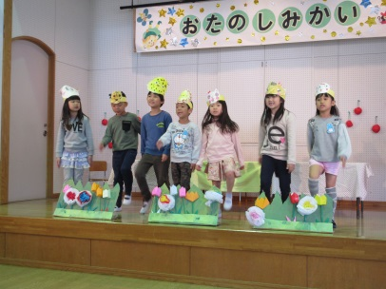
劇にしてやってみたいことを聞くと、みんなは「３びきやぎの がらがらどん」を選びました。怖いトロルのイメージが、みんな大好きな鬼滅の刃の鬼と重なり、全員一致でこの話に決まりました。いざ役決めをすると、やはり怖いトロルの役は誰も手が挙がらず、悩んでいると「誰かがやらないと」と言ってＡちゃんが引き受けてくれました。
そんな優しいＡちゃんを心配して「じゃあ、優しいトロルにしよう」とみんなで考え、話し合い
をしているうちにどんどんアイディアが浮かび、創作劇を作ることになりました。ちょうどそ
の頃、Ｂちゃんがみんなにあやとりを披露していたので、1人ずつスポットを当てて、出来
るようになったことや、披露したいことができたら橋を渡れるという物語になりました。それ
ぞれ決まれば、練習です！登園後や空いた時間の合間に各自練習を重ねてきました。
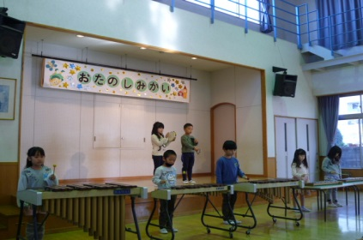
当日は緊張してしまいましたが、一つのことをみんなで力を合わせて頑張る気持ちや、友だちのことを思いやる気持ちが更に育ってきたように感じました。

・合奏
まずは保育者が打ったリズムを＜ 聞いて→覚えて→やってみる ＞という様に、色々な
楽器に触れてリズム遊びをしてきました。叩く強さや場所によって音が変わるという気付
きがあったり、だんだんと楽しくなってきてみんなで「さんぽ」の歌を歌いながら、保育室
やホールを大行進♪練習も子どもたち同士で自然と教え合う姿があり、頼もしく感じました。
★お互いの努力を見守り、励まし、ケンカもするけれど、出来た時は仲間たちが自分のことのように喜んだり、拍手をしたり、抱きしめてくれる。そうやって自分で決めた披露したいものに仲間たちと取り組んできました。

はとぐみ
◎お楽しみ会 … 絵本「どうぞのいす」を参考に劇遊びを作っていきました。まずは、自分の変身したい動物のお面作り。絵本には登場しない、ライオンやイカに変身したいと案が出たので、意見を取り入れ個性溢れる登場人物が出来上がりました。セリフの練習を始めると、子どもにとって馴染みのない「おきのどく」や「遠慮なく」など、意味の難しい言葉を覚えるのに苦戦しました。簡単な言葉に置き換え、意味を理解することで段々と物語の流れを掴むことが出来るようになり、楽しんで練習することが出来ました。本番は、緊張で上手く演技出来ず、悔しい思いをする子がいました。翌日、反省会を開き「失敗したからもう一度やりたい！」という事で、もう一度お楽しみ会ごっこを行いました。悔しい思いをしたからこそ、本番より自信を持って演技する事ができ、「楽しかった！」と、満足した姿が沢山見られました。来年度から、いよいようさぎ組。更に成長した姿を見せてほしいと思います。

◎最近の様子 … 仲良し同士で遊ぶことが多くなったのですが、友だちの取り合いや、自分勝手な約束をするなど、喧嘩になる場面が多々ありました。仲良し同士も良いですが、中には輪に入っていけない子もいます。そこで、昼食時の席をクジ引きで決めることにしました。最初は文句もありましたが、続けていくと喧嘩が減り、関わりのなかった子と遊ぶ姿が見られ、新しい繋がりが増えてきているのではないかと思います。友だちへの興味関心を大切に、過ごしていきたいと思います。
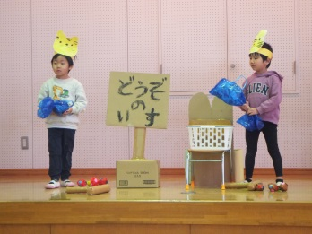
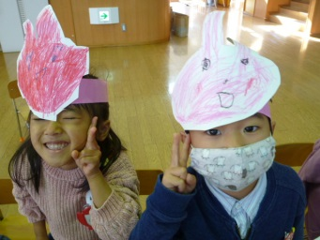
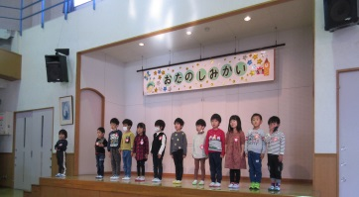

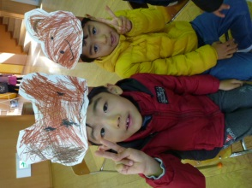
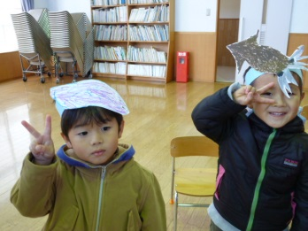
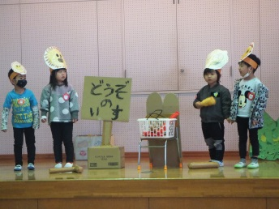

ひよこぐみ
～お楽しみ会を経験して～
自分のなりたいものになって遊びを楽しめるようにと、はと組と一緒にお面づくりをしてみました。「ぼくね、ねこがいいんだけど、どう描くか分からないの」とA君。「ぼくは、くじら描きたいんだけど。どう描くの？」とB君。「たこって？」「いかって？」とイメージがわいてきて保育者と一緒に描いたり、図鑑を見ながら丁寧に描いてみたりしながら、お気に入りのお面が出来上がりました。お面づくりと並行しながら“どうぞのいす”の絵本を保育者の４人が日々交代でそれぞれの持ち味を生かしながら読み聞かせしました。すると、この話に興味を持ち始めたひよこ組の子ども達。
いかさんは何を持ってどうぞのいすにおこうかな～？と保育者の問いかけに「おさかながいい！！」。ライオンさんは？「お肉がいい～」と、はと組さんのアイディアから、ひよこ組も同じ思い。その日から子ども達は劇に使う小道具作りを楽しみました。
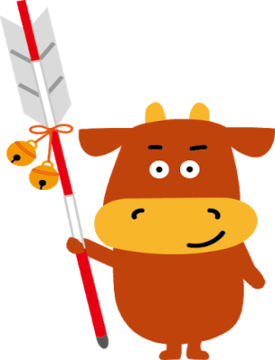
劇遊びでは、はと組さんに手を繋いでもらってステージに上がったり演じたりと、はと組さんと一緒に行動しながら、自分の動きやセリフなど覚えていく姿が見られました。はと組の子ども達の姿を見て（真似て）学んで自分の中に取り入れていく姿に、この時期の子ども達の育ちを感じました。自分の出番が分かって、ステージに上がっていくだけでも年少児のねらい達成です。

2学期も子どもたちの健やかな成長に感動しながら保育をさせていただきました。
ひとえに、保護者の皆様の温かなご支援とご協力のおかげです。
3学期もよろしくお願い致します。良いお年をお迎えください。

